13 页面数组参数传递
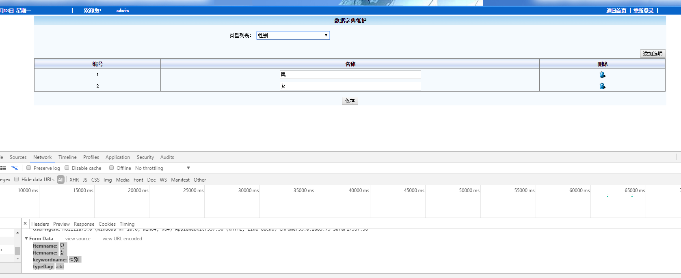

12 hibernate投影查询
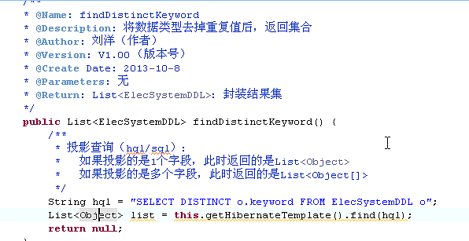

11 数据字典的设计
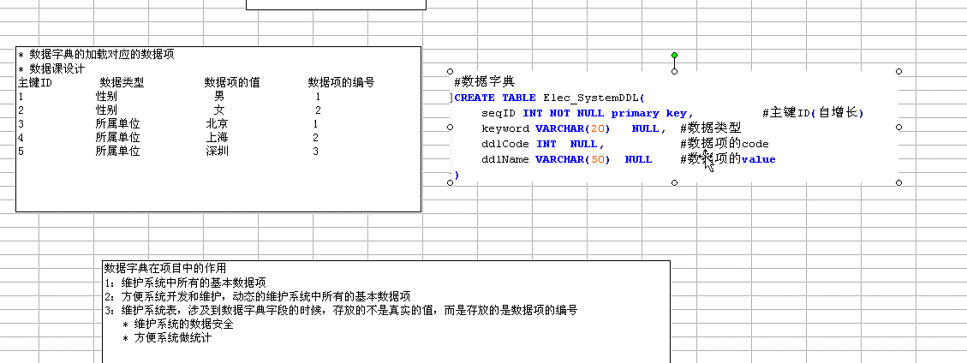

10 导出设置可扩展
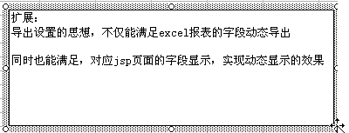

09 导出设置
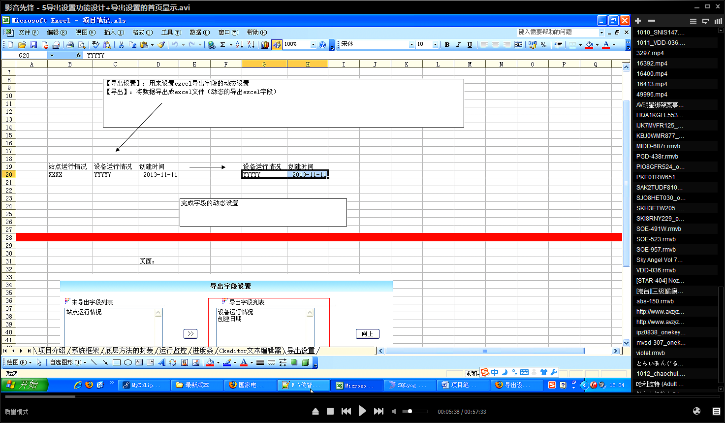
数据库设计
CREATE TABLE Elec_ExportFields(
belongTo VARCHAR(10) NOT NULL primary key, #所属模块（自然主键）， 如用户管理为：5-1
expNameList VARCHAR(5000) NULL, #导出字段的中文名
expFieldName VARCHAR(5000) NULL, #导出字段的英文名
noExpNameList VARCHAR(5000) NULL, #未导出字段的中文名
noExpFieldName VARCHAR(5000) NULL #未导出字段的英文名
)

注意事项
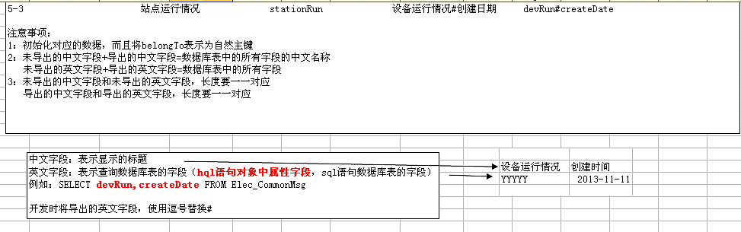

08 单挑数据量过大问题解决方案
01 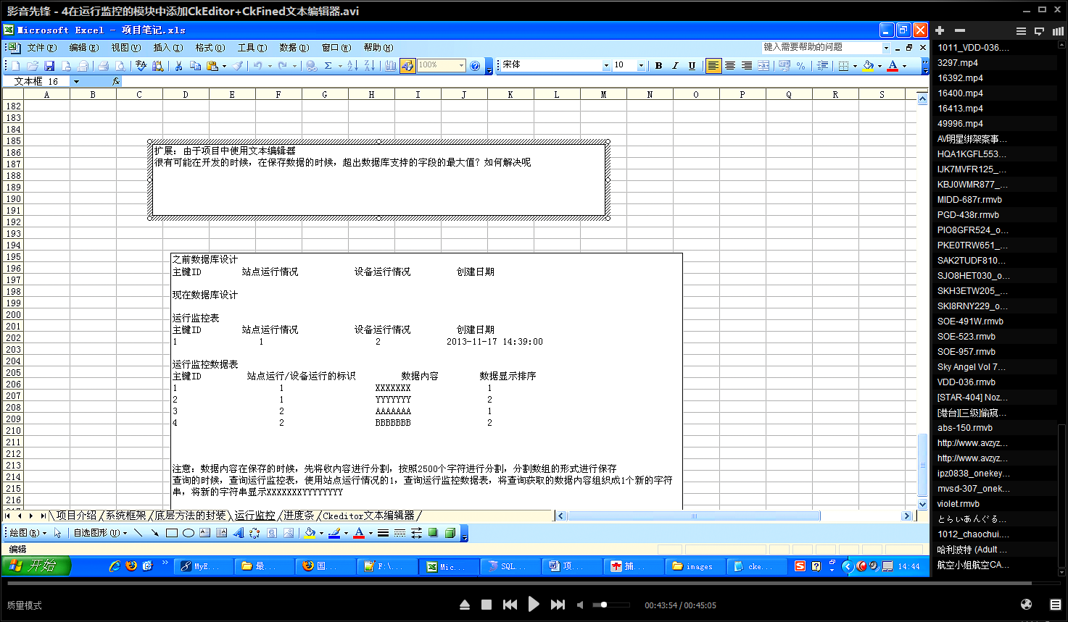

07 去除eclipse文件校验
02
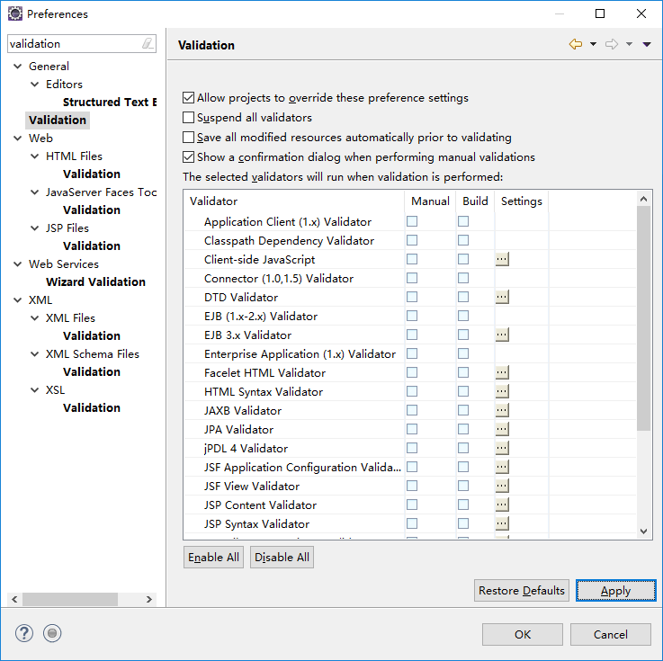
01

06 进度条需求
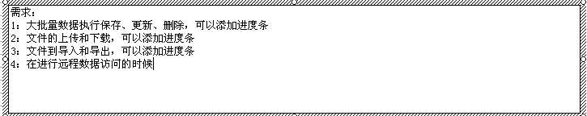

05 防止文本域中输入的值，超出数据库表的最大限制
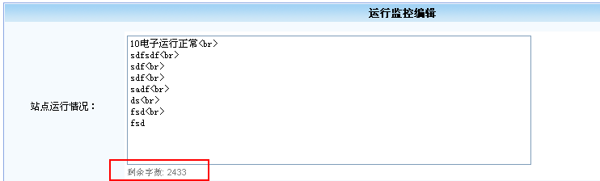
1：引入js
<script language="javascript" src="${pageContext.request.contextPath }/script/limitedTextarea.js"></script>

2：在页面中定义
function checkTextAreaLen(){
var stationRun = new Bs_LimitedTextarea('stationRun', 2500);
stationRun.infolineCssStyle = "font-family:arial; font-size:11px; color:gray;";
stationRun.draw();

var devRun = new Bs_LimitedTextarea('devRun', 2500);
devRun.infolineCssStyle = "font-family:arial; font-size:11px; color:gray;";
devRun.draw();
}
window.onload=function(){
checkTextAreaLen();
}

3：在页面中
<s:textarea name="stationRun" id="stationRun" cssStyle="width: 500px; height: 160px; padding: 1;FONT-FAMILY: 宋体; FONT-SIZE: 9pt" onkeydown="if(event.keyCode==13)addEnter('stationRun');"></s:textarea>

04 鼠标滑动内容显示完整

首页td内容显示（js）
如果当显示的表格中的td中的内容不能将全部的文本显示出来，可以使用一个div，使用div显示所有的内容，当鼠标移动到td中的时候，显示div中的内容，当鼠标移除td的时候，将div再次隐藏出来
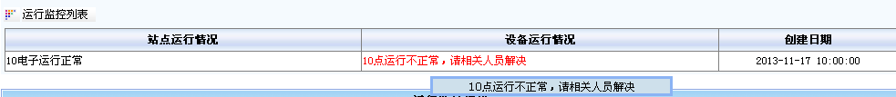

1：jsp页面
<link href="${pageContext.request.contextPath }/css/showText.css" type="text/css" rel="stylesheet">
<script language="javascript" src="${pageContext.request.contextPath }/script/showText.js"></script>
2：在jsp页面中定义：
<div id="showInfomation" style="visibility: hidden"></div>，放置到任意位置
3：在jsp页面中定义使用一个div做鼠标移动，div中显示td中需要显示的内容
<div class="scrollStyle" align="left" onmouseover="showInfoWithPanel(this)" onmouseout="hiddenInfoPanel(this)" style="table-layout:fixed;">
<s:property value="devRun"/>
</div>

03 路径

03
http://localhost:8080/system/elecCommonMsgAction_home.do
==
url:'/system/elecCommonMsgAction_home.do',

02
http://localhost:8080/ep03_itcast1115elec_new/system/system/elecCommonMsgAction_hom e.do
==
system/elecCommonMsgAction_home.do

为什么多一个system,
因为在访问首页时http://localhost:8080/ep03_itcast1115elec_new/system/
加上了system

路径是指浏览器访问的路径,而不是文件在项目中的路径
01
http://localhost:8080/ep03_itcast1115elec_new/system/elecCommonMsgAction_home.do
==
../system/elecCommonMsgAction_home.do

02 数据量大时的处理
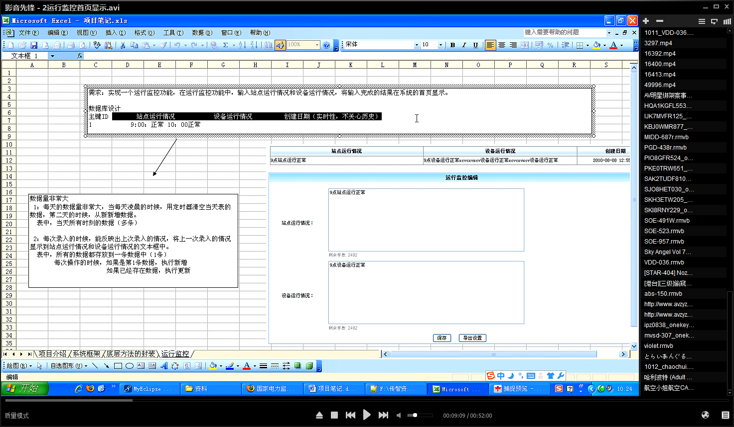

01 另一种beans注入方式
